Module 11

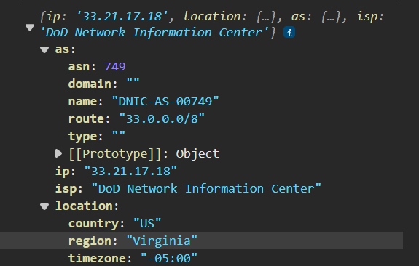Определение геолокации по IP. Проект.

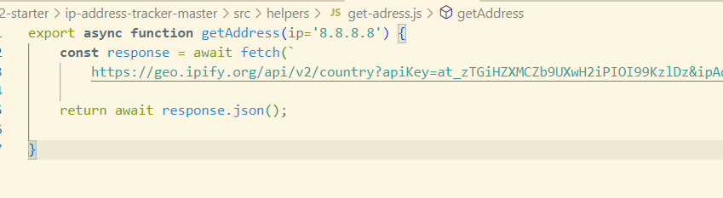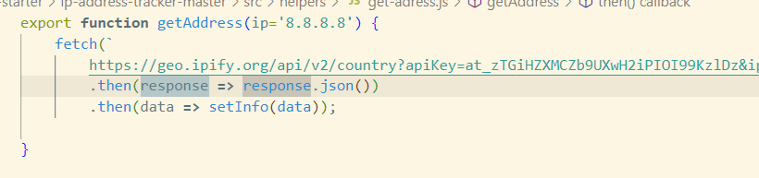Превращение обычной функции в асинхронный запрос.